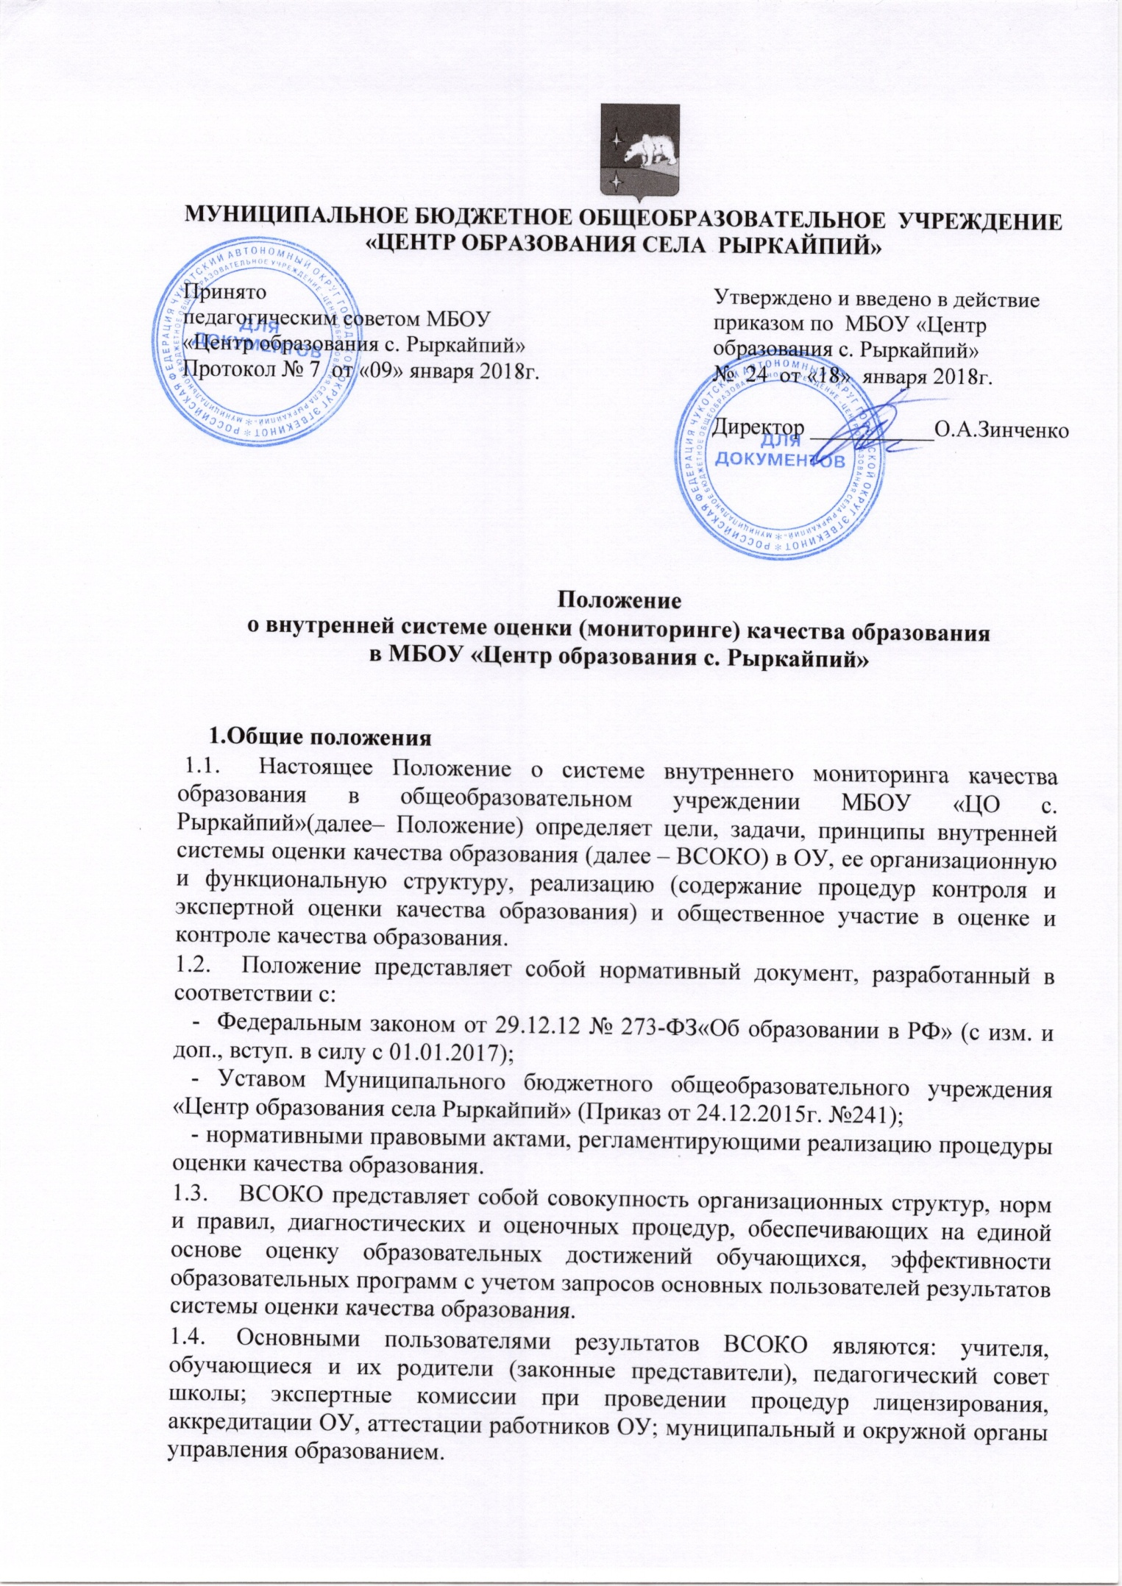

1.5.     МБОУ «ЦО с. Рыркайпий» обеспечивает разработку и внедрение модели мониторинга качества образования, проведение необходимых оценочных процедур, оценку, учет и дальнейшее использование полученных результатов.

1.6. Положение распространяется на деятельность всех педагогических работников МБОУ «ЦО с. Рыркайпий», осуществляющих профессиональную деятельность в соответствии с трудовыми договорами, в том числе на педагогических работников, работающих по совместительству.

1.7. Оценка качества образования осуществляется посредством:

* *внешних регуляторов :*

- лицензирование;

- государственная аккредитация;

- надзорные органы;

- органы управления образованием;

- государственная (итоговая) аттестация выпускников 9-х классов;

- государственная итоговая аттестация выпускников 11-х классов;

* *внутренних регуляторов:*

- мониторинга качества образования.

- системы внутришкольного контроля;

1.8. В качестве источников  данных для оценки качества образования используются:

- образовательная статистика;

- промежуточная и итоговая аттестация;

- мониторинговые исследования;

- отчеты работников МБОУ «ЦО с. Рыркайпий»;

- аналитические материалы системы внутришкольного контроля;

- материалы проверок ОУ надзорными органами, органами управления образованием, процедур лицензирования и аккредитации;

- материалы государственной итоговой аттестации выпускников 9-х классов, государственной итоговой аттестации выпускников 11-х классов.

**2.Основные цели, задачи и принципы ВСОКО**

2.1. Целями ВСОКО являются:

-обеспечение качества образования, соответствующего требованиям Федеральных государственных стандартов;

- формирование единой системы диагностики и контроля состояния образования, обеспечивающей определение факторов и своевременное выявление изменений, влияющих на качество образования в школе;

- получение объективной информации о функционировании и развитии системы образования в ОУ, тенденциях его изменения и причинах, влияющих на его уровень;

- предоставления всем участникам образовательного процесса и общественности достоверной информации о качестве образования в МБОУ «ЦО с. Рыркайпий»;

-принятие обоснованных и своевременных управленческих решений по совершенствованию образования и повышение уровня информированности потребителей образовательных услуг при принятии таких решений;

- прогнозирование развития образовательной системы МБОУ «ЦО с. Рыркайпий».

2.2. Задачами построения ВСОКО являются:

-  определение   основных направлений оценочной деятельности, ориентированной на управление качеством образования, описание объекта и содержания оценки, критериев, процедур и состав инструментария оценивания, форм представления результатов, условий и границ применения системы оценки;

-  обеспечение комплексного подхода к оценке результатовосвоения Образовательной программы, позволяющего вести оценку предметных, метапредметных и личностных результатов общего образования на соответствующей ступени общего образования;

- обеспечение оценки динамики индивидуальных достижений обучающихся в процессе освоения Образовательной программы соответствующей ступени общего образования;

- изучение и самооценка состояния развития и эффективности деятельности ОУ;

- определение степени соответствия качества образования на различных ступенях обучения Федеральным государственным стандартам;

- выявление факторов, влияющих на качество образования;

-содействие повышению квалификации учителей, принимающих участие в процедурах оценки качества образования;

- определение направлений повышения квалификации педагогических работников по вопросам, касающимся требований к аттестации педагогов, индивидуальным достижениям обучающихся;

- использование результатов итоговой оценки выпускников, характеризующих уровень достижения планируемых результатов освоения образовательной программы соответствующей ступени общего образования, как основы для оценки деятельности образовательного учреждения;

- расширение общественного участия в управлении образованием в МБОУ «ЦО с. Рыркайпий»;

- содействие подготовке общественных экспертов, принимающих участие в процедурах оценки качества образования.

2.3. В основу ВСОКО положены следующие принципы:

- объективности, достоверности, полноты и системности информации о качестве образования;

- реалистичности требований, норм и показателей качества образования, их социальной и личностной значимости, учёта индивидуальных особенностей развития отдельных обучающихся при оценке результатов их обучения и воспитания;

- открытости, прозрачности процедур оценки качества образования;

- преемственности в образовательной политике, интеграции в региональную и общероссийскую систему оценки качества образования;

- доступности информации о состоянии и качестве образования для различных групп потребителей;

- рефлексивности, реализуемой через включение педагогов в критериальный самоанализ и самооценку своей деятельности с опорой на объективные критерии и показатели;

- повышения потенциала внутренней оценки, самооценки, самоанализа каждого педагога;

- оптимальности использования источников первичных данных для определения показателей качества и эффективности образования (с учетом возможности их многократного использования);

- инструментальности и технологичности используемых показателей (с учетом существующих возможностей сбора данных, методик измерений, анализа и интерпретации данных, подготовленности потребителей к их восприятию);

- минимизации системы показателей с учетом потребностей разных уровней управления;

- сопоставимости системы показателей с муниципальными, региональными аналогами;

- взаимного дополнения оценочных процедур, установление между ними взаимосвязей и взаимозависимости;

- соблюдения морально-этических норм при проведении процедур оценки качества образования в школе.

**3.Организационная   структура ВСОКО**

3.1. Организационная структура, занимающаяся внутришкольной оценкой, экспертизой качества образования и интерпретацией полученных результатов, включает в себя: администрацию школы, педагогический совет, Методический совет школы, методические объединения учителей-предметников, временные структуры (педагогический консилиум, комиссии и др.).

**4. Реализация ВСОКО**

4.1. Реализация ВСОКО осуществляется на основе нормативных правовых актов Российской Федерации, регламентирующих реализацию всех процедур контроля и оценки качества образования.

4.2.Мероприятия по реализации целей и задач ВСОКО планируются и осуществляются на основе проблемного анализа образовательного процесса школы, определения методологии, технологии и инструментария оценки качества образования.

4.3. Для проведения оценки качества образования из всего спектра получаемых в рамках информационной системы мониторинга качества образования показателей определяется набор ключевых показателей, позволяющих провести сопоставительный анализ образовательной системы школы. Совокупность показателей обеспечивает возможность описания состояния системы, дает общую оценку результативности ее деятельности.

**5. Общественное участие в оценке и контроле качества образования**

5.1. Придание гласности и открытости результатам оценки качества образования осуществляется путем предоставления информации:

- основным потребителям результатов ВСОКО;

- общественности и средствам массовой информации через публичный доклад директора школы;

- размещение аналитических материалов, результатов оценки качества образования на официальном сайте школы http//www.рыркайпий.рф в сети Интернет.

5.2. ВСОКО предполагает участиев осуществленииоценочнойдеятельности общественностии профессиональных объединений в качестве экспертов. Требования к экспертам, привлекаемым к оценке качества образования, устанавливаются нормативными документами, регламентирующими реализацию процедур контроля и оценки качества образования.